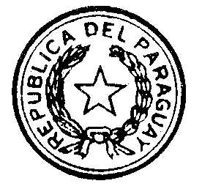

H. Cámara de Representantes LEY Nº 171

“QUE APRUEBA EL DECRETO-LEY Nº 34 DE FECHA 15 DE SETIEMBRE DE 1952.”

La Honorable Cámara de Representantes de la Nación Paraguaya,

sanciona con fuerza de

LEY:

Artículo 1º.- Apruébase el Decreto-Ley Nº 34 de fecha 15 de setiembre de 1952, “POR EL CUAL SE AMPLIA EL CREDITO PREVISTO EN LA PARTIDA 13, RUBRO 7,06 – ITEM 5 (ANEXO K) Y EL CALCULO DE RECURSOS DEL PRESUPUESTO GENERAL DE NACION VIGENTE”.

Artículo 2°.- Comuníquese al Poder Ejecutivo.

Dada en la Sala de Sesiones de la Honorable Cámara de Representantes a los diez y ocho días del mes de junio del año un mil novecientos cincuenta y tres.

ELADIO SEGOVIA RAUL PEÑA
Secretario Presidente de la H.C.R.

Asunción, 23 de junio de 1953

TENGASE POR LEY DE LA REPUBLICA, PUBLIQUESE E INSERTESE EN EL REGISTRO OFICIAL

Guillermo Enciso Velloso Federico Chávez

